сіверський інститут регіональних досліджень
Чернігівська міська громадська організація
14000, м. Чернігів, пр.-т Миру, 43, т/ф. 676-052
siverian@gmail.com
Звіт за 2012 рік

Протягом 2012 року Сіверський інститут, здійснював свою діяльність як у вже звичних для себе напрямах, пов’язаних з розробкою навчальних, тренінгових курсів, видавничою і науковою діяльністю, інформаційно-просвітницькою діяльністю у сфері державного управління, європейської інтеграції, історичних досліджень.
- Зокрема, у січні звітного року було реалізовано проект «Проведення семінару «Міжсекторальна співпраця як інструмент розвитку територіальних громад прикордонних районів Брянської області Російської федерації та Чернігівської області України» у партнерстві з Радою муніципальних одиниць Брянської області. (підтриманого Товариством Лева в рамках «Програми малих грантів Україна – Російська Федерація»). Впродовж терміну реалізації проекту було проведено моніторинг існуючих кращих практик співпраці та проблемних питань на рівні місцевих органів влади та громадськості прикордонних районів Брянської та Чернігівської областей. Зокрема, виявлено, що найбільше проблемних питань існує на рівні законодавчого регулювання вирішення проблем регіонів, а також велика кількість питань стосується транскордонного співробітництва, співпраці для реалізації спільних проектів. Також в рамках проекту в м.Новгород Чернігівської області 11 – 12 січня 2012 року в конференц-залі готелю «Слов’янський» проведено однойменний семінар, учасниками якого стали голови територіальних громад з Брянської та Чернігівської областей. Для учасників семінару розроблено збірник «Регіональний розвиток: розробка та управління проектами».
- В рамках діяльності Громадської ради при облдержадміністрації Сіверським інститутом регіональних досліджень у партнерстві з громадською організацією «Євроклуб» проведено круглий стіл «Якість вищої освіти в Україні» та засідання фокус-групи за участю студентів випускних курсів вищих навчальних закладів на базі Чернігівського центру перепідготовки та підвищення кваліфікації. Мета заходу полягала у з’ясуванні думки респондентів стосовно якості вищої освіти в Україні, де основними аспектами розгляду були питання щодо: а) мети вступу до вищого навчального закладу; підстав обрання даного внз? на скільки задоволені власним вибором? б) від чого залежить фахова компетенція випускника? як це досягається у вашому ВНЗ? чи готові випускники до роботи за фахом? в) матеріально-технічне забезпечення ВНЗ; г) гуртожиток.
- Громадська організація продовжила співпрацю з Центром європейської інформації Чернігівської ОУНБ імені В.Г.Короленка. Зокрема, представники організації спільно з консультантом ЦЄІ взяли участь у роботі Євромістечка в м. Київ, організували інформаційний намет в Міському парку культури та відпочинку в рамках Четвертого відкритого міського Фестивалю країн Європи до Днів Європи в Україні, організували презентацію нових книг серії «Європейське місто», що вийшли друком у 2011 році: «Новгород – Сіверський – європейське місто», «Козелець – європейське місто», «Семенівка – європейське місто», презентацію книги “Європейські традиції міського самоврядування в Україні” та зустріч з авторами в читальному залі обласної універсальної наукової бібліотеки імені В.Г.Короленка.
- Було організовано виставку фоторобіт «На перехресті демократії» учасників міжнародного молодіжного обміну, що проходив 15–25 липня 2012 р. поблизу м. Венстпілс (Латвія) за підтримки програми «Молодь в дії» Європейської Комісії. Авторами фоторобіт порушувалося питання демократичних цінностей, прав людини та їх розуміння молодим поколінням країн ЄС та СНД.
- Сіверський інститут регіональних досліджень взяв участь у розробці серії плакатів «З історії адміністративно-територіального устрою Чернігово-Сіверщини: тисячоліття владних інституцій в регіоні» Вона побудована у хронологічній послідовності з урахуванням загальної періодизації історії України. Кожен окремий плакат відображає процес становлення адміністративно-територіального поділу, органів влади, місцевого самоврядування Чернігово-Сіверщини на певному етапі української історії (Давня Русь, Литовсько-польська доба, Гетьманщина, Російська імперія, період національно-визвольних змагань 1917–1921 рр., СРСР, сучасна Україна). Плакати містять такі елементи: карти, схеми управлінських структур, зображення адміністративних споруд, атрибутів влади, історичні нариси, портрети державних та громадських діячів, історичні документи. Інформаційне наповнення підготовлене на основі матеріалів з архівосховищ, бібліотек та музеїв Чернігова, Ніжина, інших міст області, Києва та приватних колекцій.
- За результатами проекту «Створення серіалу документальних фільмів про поширення в Україні Магдебурзького права та міського самоврядування», реалізованого у 2011 році, Сіверським інститутом регіональних досліджень досягнуто домовленостей з двома загальноукраїнськими телеканалами (ДТРК «Рада» та «Культура») та низкою обласних телерадіокомпаній («Чорноморська» – Автономна республіка Крим, телеканал «Нова Волинь», Кіровоградська, Харківська, Одеська, Чернівецька ОДТРК), які протягом 2012 року здійснили трансляцію серіалу документальних фільмів «Європейські традиції міського самоврядування в Україні: магістрат – дума – рада».
- В листопаді – грудні 2012 року реалізовано проект «Проведення «Розумовських зустічей» з питань адміністративної реформи та державного управління». Метою проекту було роз’яснення серед громадськості низки питань адміністративної реформи та державного управління. В рамках проекту проведено науково-практичну конференцію «Розумовські зустрічі» (28 листопада 2012 року) та за її підсумками видано збірник матеріалів. Проект реалізовано за фінансової підтримки з обласного бюджету на виконання обласної Програми сприяння розвитку громадянського суспільства на 2012–2015 роки «Чернігівська громада».
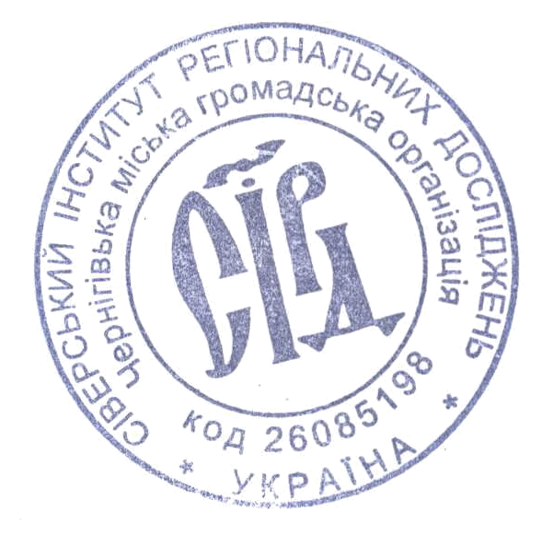
Робота у напрямі реалізації низки зазначених вище проектів продовжуватиметься і протягом 2013 року.

Директор Інституту С.А. Лепявко

